При инсталляции модуль создаст в базе данных хранилище для entity под названием calls

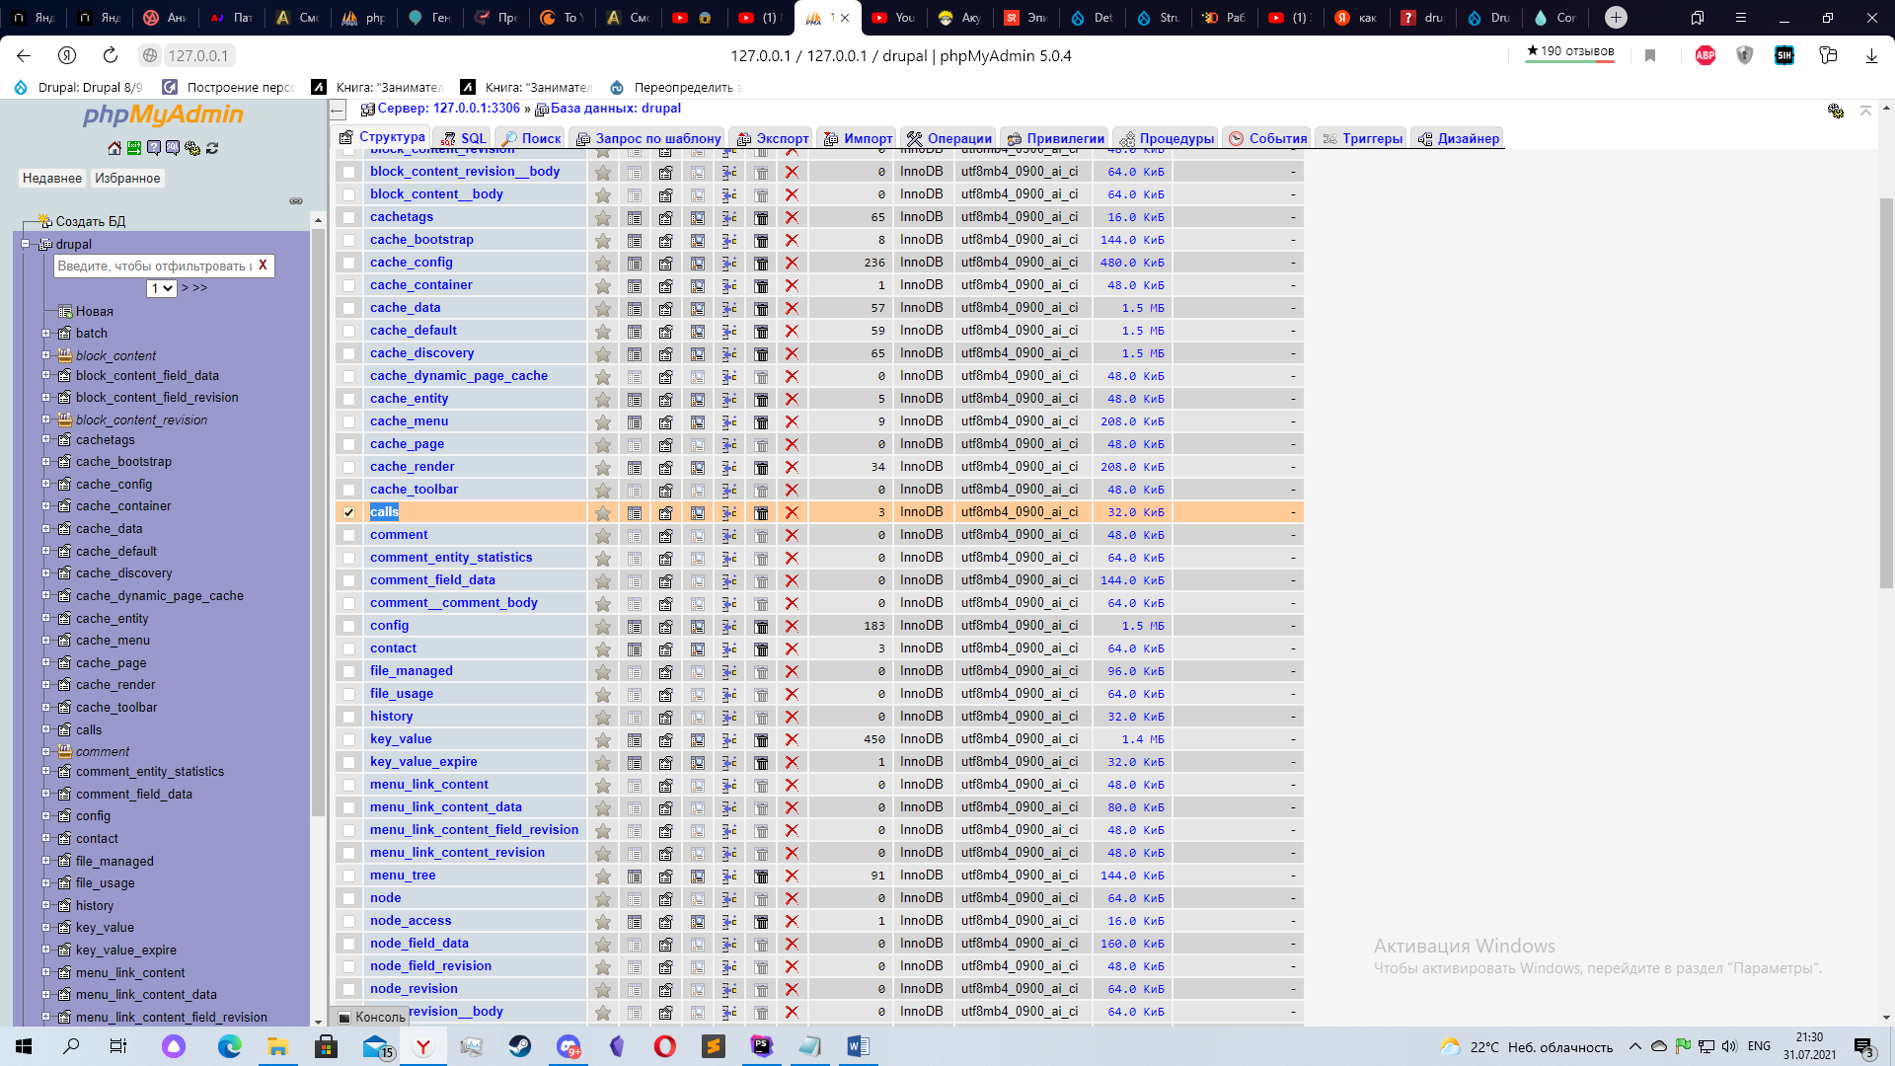

Далее после открытия данного модуля, который теперь находится в структуре взору предстает поле для записи пути и 3 кнопки соответственно сначала нужно написать путь к нужному файлу, а затем нажать на кнопку Save configuration и после выбрать одну из двух оставшихся кнопок (нужно обязательно сначала нажать Save configuration иначе работать не будет). Кнопка – Next to create entity ведет к созданию сущности последняя кнопка возвращает массив с данными.

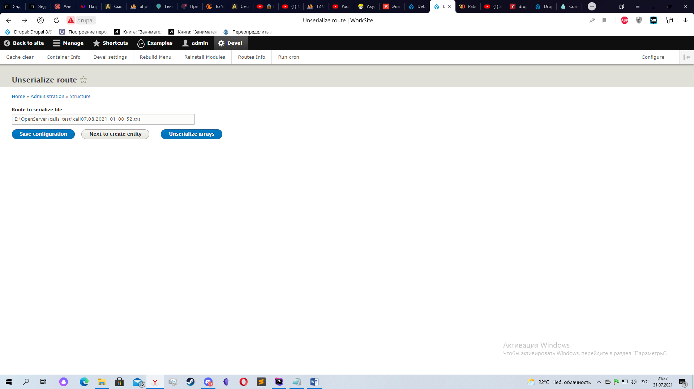

После перед нами предстает таблица со всеми данными которые мы успели внести и кнопка + Add entity, нажав которую мы можем продолжить создание сущности

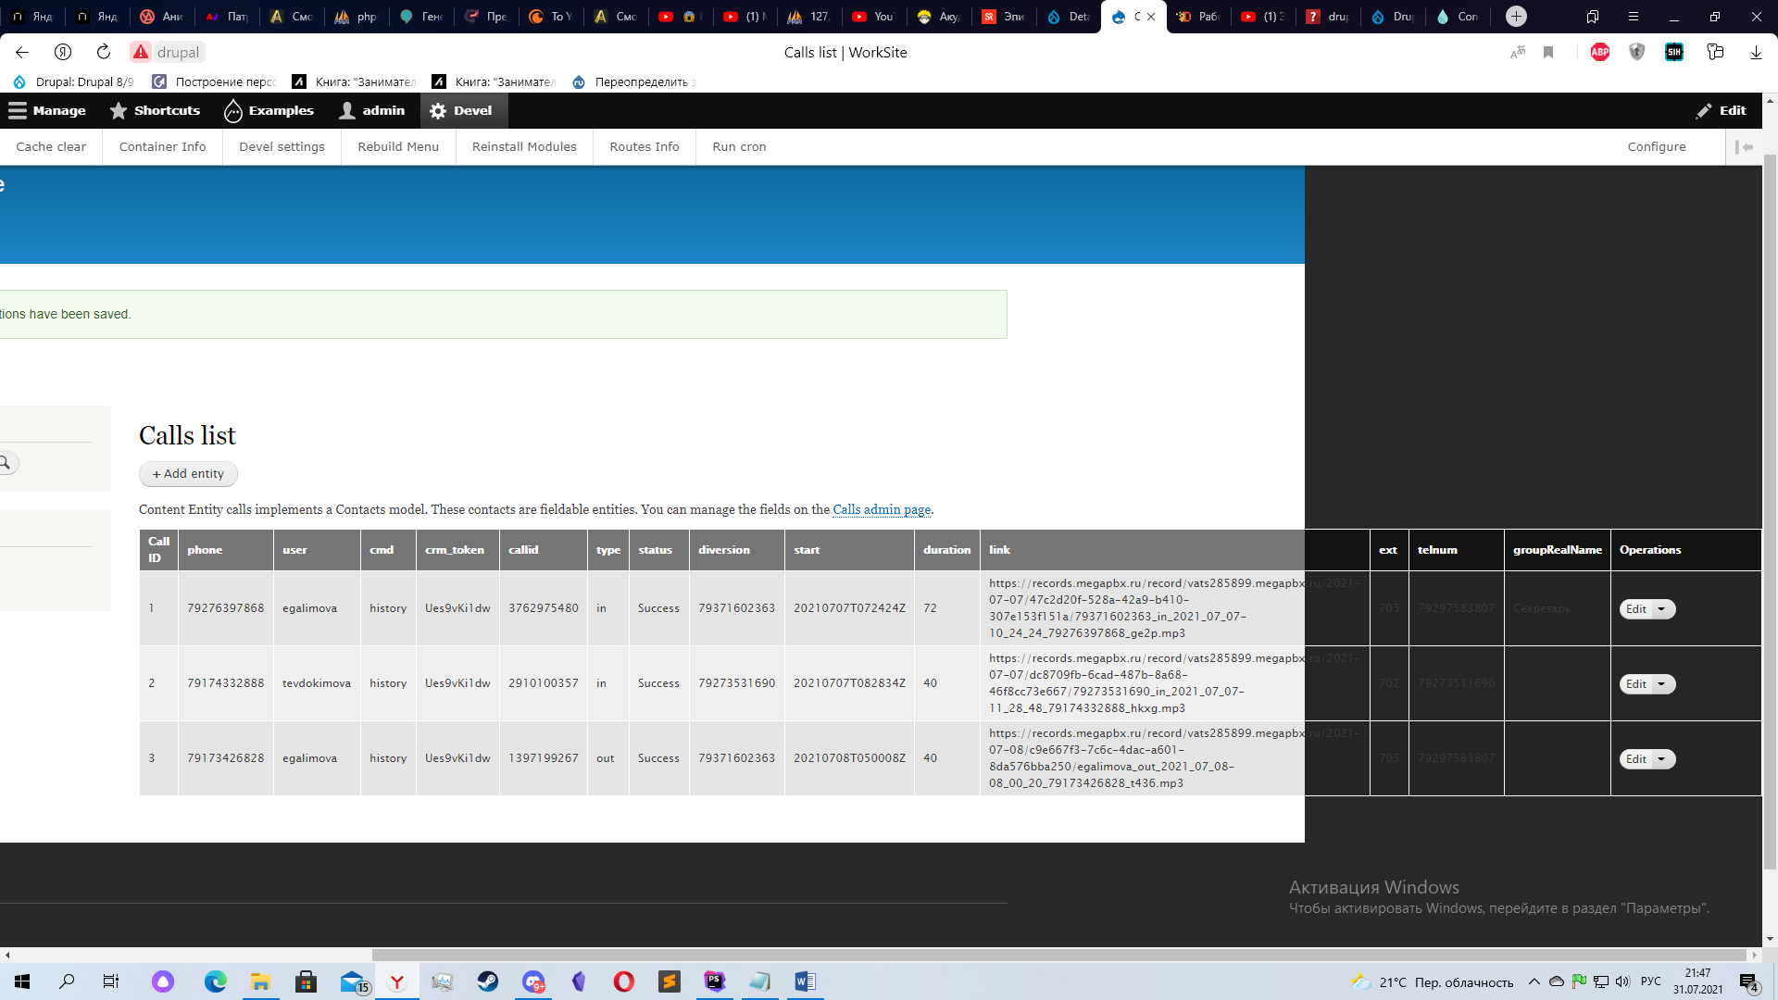

Далее нажав на кнопку добавить сущность, мы попадем на страницу для создания сущностей на который нам в поля нечего писать не надо и просто прокрутив вниз нажать Save

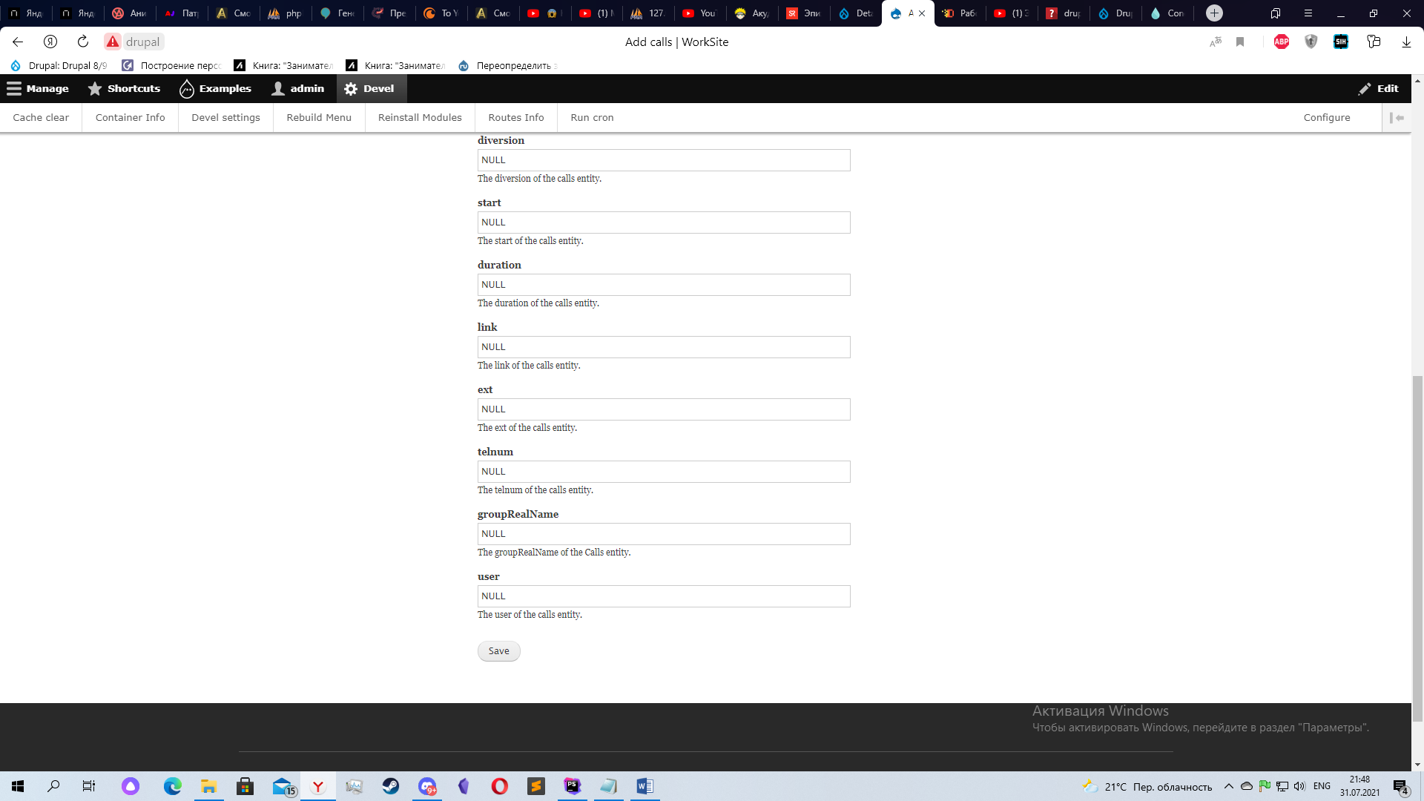

И после этого сущность автоматический создастся, и мы вернемся на страницу с таблицей сущностей и заметим, что она вся состоит из NULL, однако на самом деле она будет заполнена данными файла путь, к которому был прописан и после чистки кэша данные примут нормальный вид

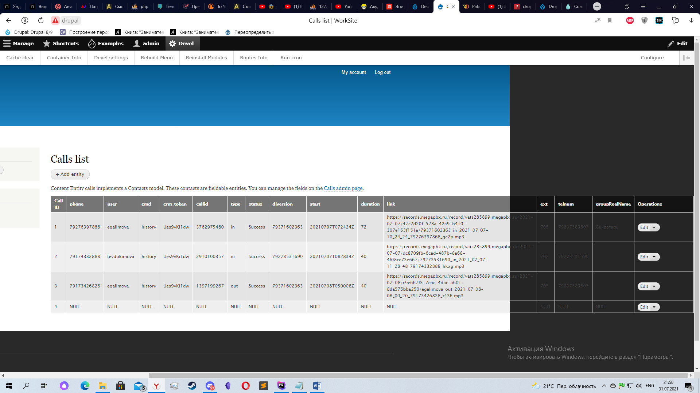

После чистки кэша

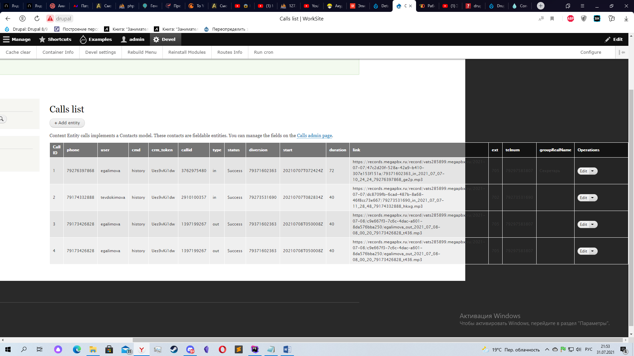

В базе данных в таблице calls данные так же появятся

Еще через таблицу на странице Calls list можно удалять ненужные сущности

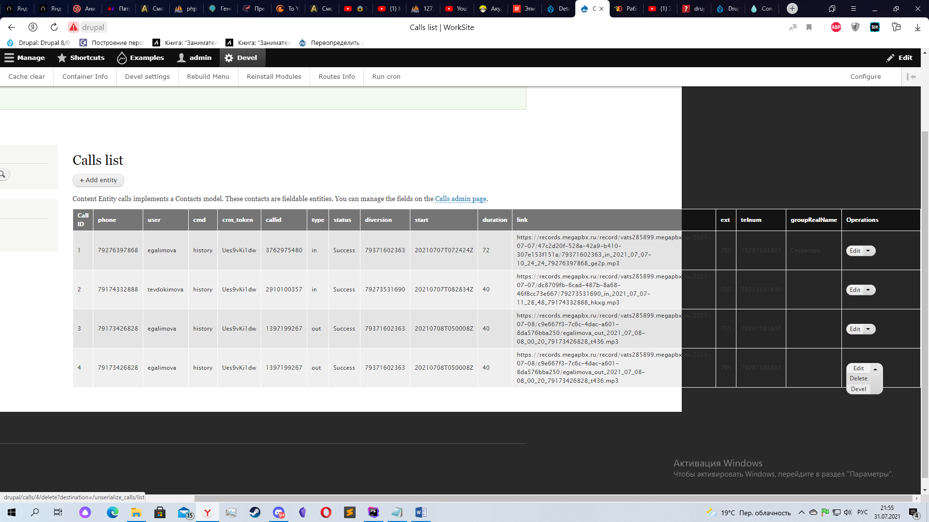

Однако изменять их нельзя